地理総合　ワークシート

『 なぜ、アメリカのはいのだろうか？ 』

　　　　　　　　　　　　　　　　　　　　　　　　　　　　　　　　　　　　　　　　年　　　　組　　氏名

◎ ねだんのちがいにをえるものってだろう？

|  |
| --- |
| ・からわかることをかいてみよう！  ・がいを見つけるために、どんなことをべるといだろう？ |

【 アメリカのの 】　教科書　pp．１２８－１２９

☞スライド　Q1．はどのようにつくられているのか？

　・ アメリカでは、　　　　　　　　　　　　　　　　　　（Agriculture-related business）がんである。

　　　　　　　　　　　　　　　　　　　　　　　　 ↓

　　　　　　　　　　　　　　　 　　　　　　　　　　　　　　　　　　　とよばれるはくのにをつ

　　　　　　　　　　　　　　　　　★、、・（）をしている。

　・アメリカの小麦、とうもろこし、こめのはどんなところ？をしてみよう！

（）は：

は：

☞スライド　Q２．アメリカのはどのようにおこなわれているのだろうか

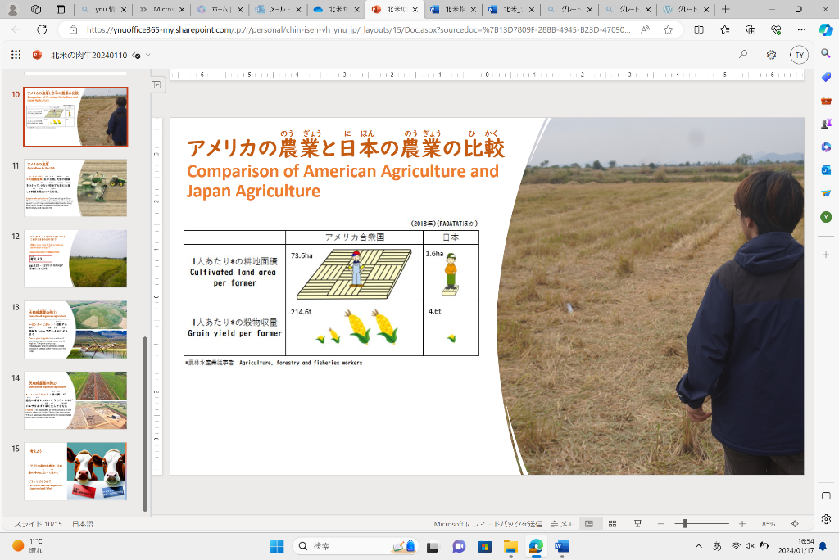　・ｐ．１２８ （スライド）　『アメリカと日本のの

』より、みれることをまとめよう。

：Farming area(ha)

：Cereal production per area (t/ha)

　　1人あたりの耕地面積は、アメリカは　　　　　　　　　　haにたいして、日本は　　　　　　　　　　haである。

　　1人あたりの穀物収量は、アメリカは　　　　　　　　　　ｔにたいして、日本は　　　　　　　　　　tである。

☞スライド　Q３．なぜ、こんなにたくさんつくることができるのだろうか

　・アメリカの100では、1960から、なをした

の灌漑（かんがい）による農業をしている。

　　・の生産では、　　　　　　　　　　　　　　　　　　　とよばれる、な肥育場で、とうもろこしなどをにしてがされている。

【　まとめ　】　アメリカの農業について（日本と比べて）、

|  |  |
| --- | --- |
| 耕地面積    大　　　・　　小 | 穀物終了    高　　　・　　安 |
| 生産にかかった費用に対する、労働費用の割合    大　　　・　　小 | ブランド力  大　　　・　　小 |

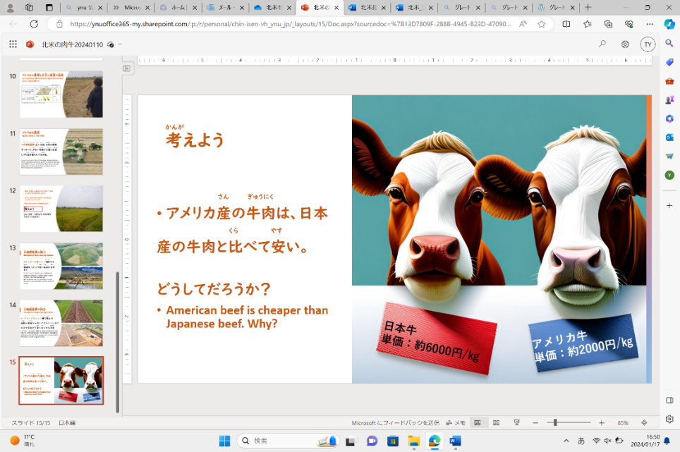

・　まとめの記述